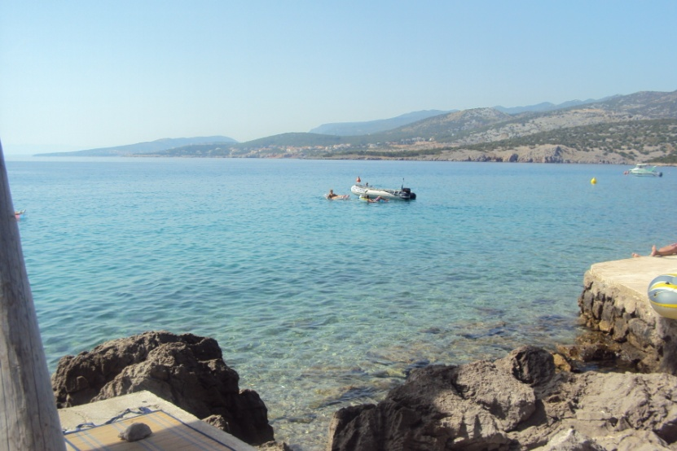

„PLAVA ŠKOLA“
ŠKOLA U PRIRODI
(mjesto i vrijeme održavanja)

Plan izvođenja aktivnosti za 3. i 4. razred

Učiteljica:

Program škole u prirodi podijeljen je u četiri osnovna dijela:
– obrazovni
– odgojni
– sportsko-rekreacijski
– kulturno-zabavni.
OBRAZOVNI DIO:
Odvija se tijekom cijeloga dana u obliku šetnje i obilazaka mjesta, građevina, kulturnih spomenika, izleta, boravkom na plaži i uz obalu itd. Cilj je upoznati učenike s reljefom i klimom primorskoga prostora, biljkama, životinjama, različitim karakterističnim pojmovima, razvedenosti obale, zanimanjima ljudi, radom ljudi i turizmom. Svaki učenik dobije nastavne listiće posebno pripremljene za praćenje naučenoga za vrijeme trajanja škole u prirodi.
ODGOJNI DIO:
Realizira se od početka dogovoranja i pripremanja za „Plavu školu“, a nastavlja polaskom i tijekom boravljenja, a završava nakon povratka tijekom analize. Uključuje upute roditeljima kako pripremiti dijete za školu u prirodi, upute učenicima o ponašanju u autobusu, hotelu, u šetnji, u restoranu, o higijeni i odnosu prema učiteljici/učitelju.
SPORTSKO-REKREACIJSKI DIO
Uključuje sadržaje tjelesne i zdravstvene kulture, likovne i glazbene kulture iz redovne nastave koji se provode na mjestu gdje se učenici trenutačno nalaze. Sadržaji su prošireni sportskim aktivnostima, igrama, plivanjem, izradom suvenira te pjevanjem i slušanjem napjeva sredine koju smo posjetili.
KULTURNO-ZABAVNI DIO
Odvija se nakon večere organiziranjem različitih tematskih večeri kojima se potiče dječja kreativnost i samostalnost.


PRIJEDLOG PROGRAMA
- DAN, ponedjeljak (datum)
Polazak ispred škole u 7.00 sati. Panoramska vožnja uz objašnjenja vodiča preko Zagreba i Gorskoga kotara s kratkim zaustavljanjem za odmor. Obilazak Nacionalnoga parka Risnjak te šetnja poučnom stazom uz lokalnoga vodiča. Nastavlja se put prema Primorju i dolazak u hotel te smještaj u sobe, javljanje roditeljima, obilazak i upoznavanje hotela te odlazak na večeru. Nakon večere opuštajuća šetnja s učiteljicom /učiteljem uz more. Odlazak na spavanje oko 22.00 sata.
- DAN, utorak (datum)
Buđenje, jutarnja higijena i doručak. Razgledavanje centra grada te kulturno-povijesnih spomenika uz pratnju vodiča. Prilika za kupnju razglednica te odlazak na ručak u hotel, a nakon toga škola plivanja, sportske aktivnosti, rješavanje zadanih listića za taj dan i odlazak na večeru. Večernja zabava i spavanje.
- DAN, srijeda (datum)
Nakon doručka odlazak na planirani izlet brodicom na jedan od otoka, panoramsko razgledavanje mjesta na otoku, obilazak jednoga otočnog grada te upoznavanje s obilježjima otoka. Obilazak kulturno-povijesnih spomenika i prilika za kupanje u moru. Nakon povratka i ručka slijedi program škole plivanja i rješavanje predviđenih listića te prije večere kratak sastanak i uopćavanje svega danas viđenoga. Nakon večere tematska zabava i šetnja uz more do spavanja.
- DAN, četvrtak (datum)
Nakon doručka slijedi odlazak u najbliži veći grad (u ovom slučaju Crikvenica), obilazak i šetnja gradom, upoznavanje sa zanimljivostima toga grada (po mogućnosti odlazak u zoološki vrt, akvarij ili na sladoled). Nakon ručka zadnji je dan škole plivanje i proglašenje plivača (diplome) te natjecanja na bazenu. Slijedi rješavanje listića. Nakon večere tematska je zabava do spavanja.
- DAN, petak (datum)
Nakon doručka pakiramo se i izlazimo iz soba te autobusom krećemo u Rijeku. Obilazimo grad i sve znamenitosti uz lokalnoga vodiča. Krećemo prema kući i na putu provodimo kviz znanja i proglašavamo „najučenika“ u različitim šaljivim kategorijama. Dolazak kući u popodnevnim satima.

PREDLOŽENE NASTAVNE JEDINICE
SAT RAZREDNIKA
- Zaštita okoliša

HRVATSKI JEZIK
- Pišemo razglednicu
- Modri bal, Tin Kolumbić
- Imenice, pridjevi i glagoli
- Opis krajolika
- Izvješće
MATEMATIKA
- Zbrajanje i oduzimanje do 1000
- Zadatci riječima
- Množenje i dijeljenje do 10 000
- Enigmatika
PRIRODA I DRUŠTVO
- Prijevozna sredstva i različiti krajolici
- Primorska Hrvatska
TZK
- Plivanje
- Plivanje
- Natjecanja na bazenu
GLAZBENA KULTURA
- Pjevamo pjesme primorskoga zavičaja i uglazbljujemo
LIKOVNA KULTURA
- Slikamo morska bića


„PLAVA ŠKOLA“

RADNI LISTOVI ZA UČENIKE

PISMO MOJEMU UČENIKU

Dragi moj učeniče, upućujem ti ovo pismo jer sadržava nekoliko važnih riječi koje će pomoći i tebi i meni u danima koji slijede. Veselim se našemu druženju i učenju u “Plavoj školi” koja će se razlikovati od naše svakodnevne škole.
Zajedno ćemo otkrivati nove spoznaje, prisjećati se naučenih, šetati, zabavljati se i igrati. Provodit ćemo zajedno cijeli dan, pa i slobodno vrijeme. Na meni je velika odgovornost brinuti se o vama dan i noć i zato trebam tvoju pomoć. O tvojemu ponašanju i radu djelomično ovisi uspjeh naše škole u prirodi. Zato te molim da budeš oprezan, poslušan, pristojan i primjereno se ponašaš u svakoj aktivosti, ali i u slobodno vrijeme. Tu sam za tebe 24 sata i tu sam ako se pojavi bilo kakav problem ili poteškoća. Potrudi se ostaviti dobar dojam na sve osobe koje sretnemo, ali i na svoj razred te svojim ponašanjem nemoj ražalostiti svoje roditelje. Zajedničkim trudom možemo učiniti ove dane nezaboravnima, u pozitivnome smislu, te zajedno provesti prekrasno i kvalitetno vrijeme.

tvoja učiteljica

OSOBNI PODATCI UČENIKA
Zovem se ____________. Živim u _________________. Moja je adresa ___________________________________________. Imam _____ godina i pohađam _____ razred.
Ove ću godine od ________ do _________ boraviti u školi u prirodi u ___________________________. Iz mojega razreda ide __________ učenika i naša učiteljica _______________________. Osim našega ide i ______ razred s učiteljicom ________________________________. Ovdje je popis svih učenika koji će sa mnom provesti iduće dane u učenju i zabavi:

___________________________________________________________________________________________________________________________________________________________________________________________________________________________________________________________________________________________________________________________________________________________________________________________________________________________________________________________________________________________________________________________________________________________________________________________________________________________________________________________________________________________________________________________________________________________________________________________________________________________________________________________________________________________________
PUTUJEMO OD VELIKE KOPANICE DO NOVOGA VINODOLSKOG
(PID)
- Dopuni rečenice.
Prijevozno sredstvo kojim putujemo zove se _________________________.
Autobus služi za prijevoz ___________________________.
Poznajem i druga prijevozna sredstva, a to su: _______________________, ___________________ i _______________________.
- Zaokruži točan odgovor.
Autobus je: a) vodeno prijevozno sredstvo
b) kopneno prijevozno sredstvo
c) zračno prijevozno sredstvo
d) nijedno od navedenih.

- Prisjeti se i zapiši imena svih većih naselja kojima smo prošli na putu.
___________________________________________________
- Koja smo zavičajna područja prošli tijekom vožnje?
___________________________________________________
- Ako smo vidjeli ili posjetili neki od nacionalnih parkova ili parkova prirode, zapiši njihova imena.
________________________________________________________________________________________________________________________________

- Riješi služeći se predloženim zemljovidom.
Flomasterom označi na zemljovidu put koji ćemo proći od Velike Kopanice do Novoga Vinodolskog.
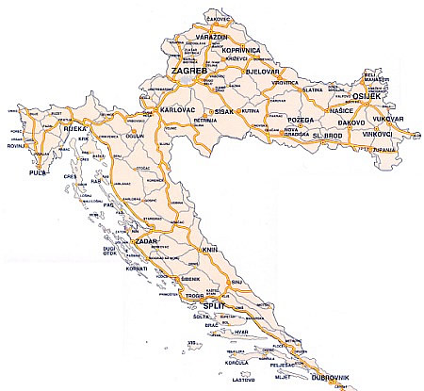

- Napiši informaciju koja te se najviše dojmila putujući autobusom vođeni uputama našega vodiča.
________________________________________________________________________________________________________________________________________________________________________________________________
PIŠEMO RAZGLEDNICU
(HJ)
- Dopuni rečenice.
Kad nekomu želimo nešto čestitati, pišemo _____________, a kad nekomu šaljemo pozdrave s putovanja, pišemo _______________. Na razglednicu moramo nalijepiti ___________________ i napisati ____________ osobe kojoj šaljemo te njezinu točnu ____________. Zatim ju ubacimo u poštanski _______________.
- Prema priloženome modelu napiši razglednicu svojim ukućanima. Prvo napiši na ovome listu prijedlog te nakon učiteljičine provjere kemijskom olovkom prepiši na razglednicu koju šalješ. Ako želiš, razglednicu možeš poslati i drugim dragim osobama.

Dragi moji,
nalazim se u prekrasnome
primorskom gradu i odlično se
zabavljam. Mnogo šetamo, igramo se,
kupamo i učimo. Prima:
Ipak mi malo nedostajete, Obitelj Majić
ali izdržat ću. Kolodvorska 1
35221 Velika Kopanica
Voli vas vaša Maja!

Novi Vinodolski, datum

RAČUNAMO U „PLAVOJ ŠKOLI“
(MAT)
- Ponovimo zbrajanje.
34 + 26 = 75 + 46 = 39 + 56 = 60 + 16 =

45 74 91 67
+ 23 + 47 + 39 + 81
–––– –––– –––– ––––

- Ponovimo oduzimanje.
93 – 17 = 69 – 43 = 81 – 29 = 56 – 47 =

72 36 95 50
– 15 – 23 – 60 – 28
–––– –––– –––– ––––

- Ponovimo množenje.
5 • 3 = 6 • 7 = 9 • 5 = 4 • 3 = 5 • 10 = 9 • 10 = 8 • 100 = 2 • 100 =

- Ponovimo dijeljenje.
36 : 6 = 45 : 9 = 28 : 7 = 18 : 3 = 50 : 10 = 90 : 10 = 600 : 100 =

ZAPJEVAJMO
(GK) 
- Prisjeti se naučenih pjesama koje smo učili na nastavi glazbene kulture koje govore o moru ili primorskome zavičaju. Zapiši njihove naslove.
______________________________________________________________________________________________________________________________________________________
- Poznaješ li neke zabavne pjesme naših poznatih pjevača koje pjevaju o moru? Zapiši neke od naslova kojih se možeš sjetiti.
______________________________________________________________________________________________________________________________________________________
- Predložene stihove pokušaj uglazbiti i otpjevaj svojemu najbližem prijatelju.

MORSKA PJESMA

U morima miruju morski mudraci:
jastozi, zvijezde, školjke, prstaci,
uhati, klobuci, morske lepeze!
(one su lijepe kao princeze)
Alge i meduze, rakovi pustinjaci,
koralji, ježinci, lignje i žarnjaci,
hobotnice, rebraši, puževi svih boja,
vodenbuhe, pauci, ribe čudnog kroja,
kitovi, kornjače, konjici i krave,
divno morsko bilje, razne morske trave...
Silan je to narod kome nema kraja,
po izboru ljepote, raskoši i sjaja.
Sunčana Škrinjarić

LIKOVNI KUTAK
(LK)
- Pokušaj što zornije i neobičnije oslikati morska bića iz pjesme Sunčane Škrinjarić.
TEMA: kontrast toplo – hladno
PODRUČJE: slikanje
PROBLEM: kontrast toplih i hladnih boja
MOTIV: morska bića
NAČIN RADA: po zamišljanju
TEHNIKA: flomaster

INTERPRETACIJA PJESME
(HJ)
MODRI BAL
Mjesec se noću
S morem družio:
Plesao na valu,
Ležao na žalu,
Brčkao u pjeni,
Skrivao u sjeni.

Iz mjesečeva oka
Suza je kapnula.
Morskoj kraljici
Ljubav je šapnula.

Zadrhtalo more,
Zaigrao val.
Pozvao mjesečinu
Na morski bal.

Tin Kolumbić

Odgovori na pitanja.
- Koja je ovo književna vrsta? (zaokruži)

- lirska pjesma
- šaljiva priča
- domoljubna pjesma

- Od koliko se kitica sastoji pjesma?
_________________________________________________
- Koliko svaka kitica ima stihova?
_________________________________________________
- Ima li u pjesmi rime? Ako ima, izdvoji nekoliko primjera.
__________________________________________________________________________________________________________________________
- Kakav je ugođaj u pjesmi? (zaokruži)

- tužan
- ljubavni
- zastrašujući
- veseo

- Pjesnik u pjesmi iznosi:

- svoja razmišljanja o mjesecu
- svoje osjećaje i doživljaje mora na mjesečini
- svoje putovanje morem.

ZADATCI RIJEČIMA
(MAT)
SVE ZADATKE RIJEŠI PISANIM ZBRAJANJEM.
- Jedan je ribar ulovio 46 riba. Drugi je ulovio 18 riba više. Koliko je riba ulovio drugi ribar?

Koliko su riba ulovili zajedno?

- Na izletu je bilo 45 učenika i 6 učitelja. Koliko je ukupno osoba bilo na izletu?

- Ivica je dobio od bake 38, a od tete 45 kuna za ljetovanje. Njegova je sestra od bake dobila 36, a od tete 48 kuna. Koliko je kuna dobio Ivica, a koliko njegova sestra?

Tko je dobio više novca, brat ili sestra?

- U jednu je školu plivanja upisano 85 plivača, a u drugu 8 plivača više. Koliko ih je upisano u drugu plivačku školu?

PRIMORSKA HRVATSKA
(PID)
Tri cjeline: Istra, Kvarnersko primorje i Dalmacija
Obilježja krša:
- kamenitost reljefa, propusnost tla, crvenica
- najviša hrvatska planina – Dinara (Dinara, 1831 m)
- najprostranija hrvatska planina – Velebit (Vaganski vrh, 1762 m)
- Kamešnica i Biokovo
Obilježja voda:
- malo površinskih voda
- rijeke: Krka, Zrmanja, Cetina, Neretva, Čikola, Rijeka dubrovačka, Raša, Mirna itd.
- jezera: Vransko jezero na otoku Cresu, Vransko jezero kod Biograda, Crveno i Modro jezero, Prokljansko itd.
Obilježja klime:
- sredozemna ili mediteranska: topla, vruća i suha ljeta te blage, kišovite zime; snijeg je rijedak
- vjetrovi: bura, jugo i maestral
NAKON OSNOVNIH PODATAKA ODGOVORI NA PITANJA.
1. Koja tri područja obuhvaća primorski zavičaj?
__________________________________________________________________________
2. Imenuj planine primorskoga zavičaja.
__________________________________________________________________________
3. Najviša je hrvatska planina __________________ i smještena je uz granicu s ______________________.

4. Najduža hrvatska planina je ___________________ i nalazi se uz _________________________________________ more.
- U primorskome zavičaju prevladava _______________________________________ klima.
- Ljeta su ___________________ i ___________________, a zime ___________________ i ___________________.
- Vjetrovi tipični za primorski zavičaj su ___________________, ___________________ i ___________________.
- Bura je vjetar koji puše s ___________________ prema ___________________.
- Donosi ____________ i ______________ vrijeme. Najjača je bura kod grada ______________.
- Vjetar koji donosi vlažno i kišovito vrijeme je ___________________.
- Puše s _______________ prema ____________________. Na moru stvara velike _____________________________.
- Zbog pretežno krškoga prostora primorski zavičaj ima ___________________ rijeka.
(mnogo/malo)
- Rijeke primorskoga zavičaja su ________________________________________________ .
- Jezera primorskoga zavičaja su _______________________________________________ .
- Najveće umjetno jezero u Hrvatskoj je _________________________________________ .

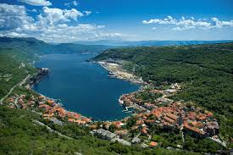

IMENICE, PRIDJEVI I GLAGOLI
(HJ)
Primorski zavičaj prostor je uz more s obalom, otocima, poluotocima i dijelom unutrašnjosti. U njemu rastu listopadne i zimzelene šume, ima niskoga raslinja i ogoljelih kamenih područja. Naselja su najčešće uz obalu, povezana cestom, željeznicom i brodovima. U njima se mogu naći i kamene kuće. Ljudi uzgajaju rano povrće i voće, domaće žiotinje (ovce, koze, magarce). Uzgajaju masline, smokvu, bademe, limun, mandarine i vinovu lozu. Bave se ribarstvom, turizmom, pomorstvom i brodogradnjom.
IZ OPISA U TABLICU PREPIŠI IMENICE, PRIDJEVE I GLAGOLE.
imenice | pridjevi | glagoli

MNOŽENJE I DIJELJENJE DO 100 000
(MAT)
- Izračunaj pisanim postupkom.
458 • 22 5 678 • 40 7 893 • 14 65 476 • 90

- Izračunaj i spoji parove.

234 • 150 175 • 180 24 • 260 128 • 230

29 440 6 240 35 100 31 500

- Pisano podijeli.

242 : 2 = 4 284 : 7 = 2 812 : 7 = 3 802 : 6 =

9 180 : 90 = 8 965 : 90 = 4 880 : 80 = 47 538 : 80 =

OPIS KRAJOLIKA
(HJ)
Pred tobom je plan opisa koji će ti pomoći u opisu krajolika u kojemu se nalaziš. Pripazi na izbor riječi, pravopis i rukopis.
UVOD – što opisuješ
GLAVNI DIO (opis) – koje oblike, predmete, objekte vidiš; opiši njihov izgled, boje i mirise oko sebe, sve bitne pojedinosti krajolika
ZAVRŠETAK – kako si doživjela/doživio taj krajolik

SRETNO!
________________________________________________________
________________________________________________________________________________________________________________________________________________________________________________________________________________________________________________________________________________________________________________________________________________________________________________________________________________________________________________________________________________________________________________________________________________________________________________________________________________________________________________________________________________________________________________________________________________________________________________________________________________________________________________________________________________________________________________________________________________________________________________________________________________________________________________________________________________________________________________________________________________________________________________________________________________________________________________________________________________________

ENIGMATIKA
(MAT)
Zabavi se uz mozgalice.
- Koliko kockica nedostaje u kocki?
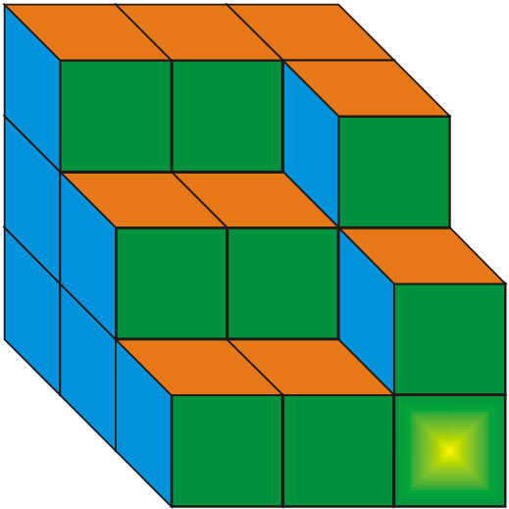
- Koji se sport krije među slovima?
=_________________
V T A P L O R E O
- Riješi rebus.
 =_____________________________
- Mira, Luka, Kaja, Blaž i Nina doručkovale su različita jela. Jeli su tost, krafnu, palačinke, kroasan i kobasice.
- Nina uvijek jede kroasan ili tost.
- Luka nije jeo tost ni krafnu.
- Nina nije jela krafnu ni kroasan.
- Blaž nije jeo palačinke.
- Samo Luka i Kaja jedu meso.
- Mira uvijek jede kroasan ili tost.
- Mira nije jela palačinke.
- Luka nije jeo kobasice.
- Kaja nije jela kroasan.

Tko je što doručkovao?
 | Mira | Luka | Kaja | Blaž | Nina
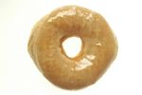

Rješenje:
 | Mira | Luka | Kaja | Blaž | Nina
tost |  |  |  |  | 
krafna |  |  |  |  | 
palačinke |  |  |  |  | 
kroasan |  |  |  |  | 
kobasice |  |  |  |  | 
- Od zadanih brojeva napravi što više kombinacija dvoznamenkastih brojeva tako da se nijedan broj u novome broju ne duplira.

__________________________________________________________________________________________________________________________

IZVJEŠĆE
(HJ)
Izvješće istodobno opisuje, objašnjava i tumači tijek nekoga zbivanja. To je iznošenje bitnih podataka o obavljenoj zadaći. Izriče se osobno mišljenje. Sada je naša zadaća pri kraju. Napiši izvješće pazeći na važna pitanja: Tko? Gdje? Kada? Što? Kako? Zašto? Osvrni se i iznesi svoje mišljenje o svrsi i uspjehu ove škole u prirodi.

____________________________
_____________________________________________________________________________________________________________________________________________________________________________________________________________________________________________________________________________________________________________________________________________________________________________________________________________________________________________________________________________________________________________________________________________________________________________________________________________________________________________________________________________________________________________________________________________________________________________________________________________________________________________________________________________________________________________________________________________________________________________________________________________________________________________________________________

SAT RAZREDNIKA

Zaštita okoliša i prirodne posebnosti

Nakon svih ovih dana proučili smo i zapazili mnogo toga. Ljepote mora i primorja neopisive su i shvaćamo zašto ih je važno očuvati. Utjecaj čovjeka na okoliš zaista može biti vrlo štetan. Procijeni opasnosti koje prijete primjerima koje smo upoznali ovih dana i zapiši ispod slike svoj prijedlog rješenja problema.

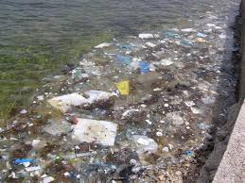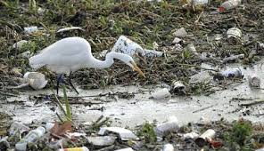
______________________ ______________________
______________________ ______________________
______________________ _______________________
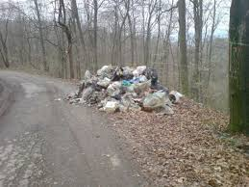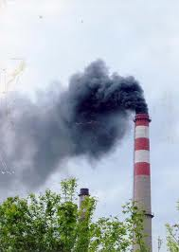
_______________________ ______________________
_______________________ ______________________
_______________________ _______________________

SATI TZK-a
(sate uglavnom provode učitelji plivanja)
- sat
- upoznavanje s učiteljem plivanja i provjera plivača i neplivača
- sat
- učenje plivanja neplivača i slobodno kupanje za plivače
- sat
- natjecanja i dodjele diploma novim plivačima

